V1.0.0.02
农安通农产品合格证
打印机初始化操作指南
操作说明

2020-08-07

首都农产品安全产业技术研究院 北京北农农产品技术研究院有限公司
[公司地址]

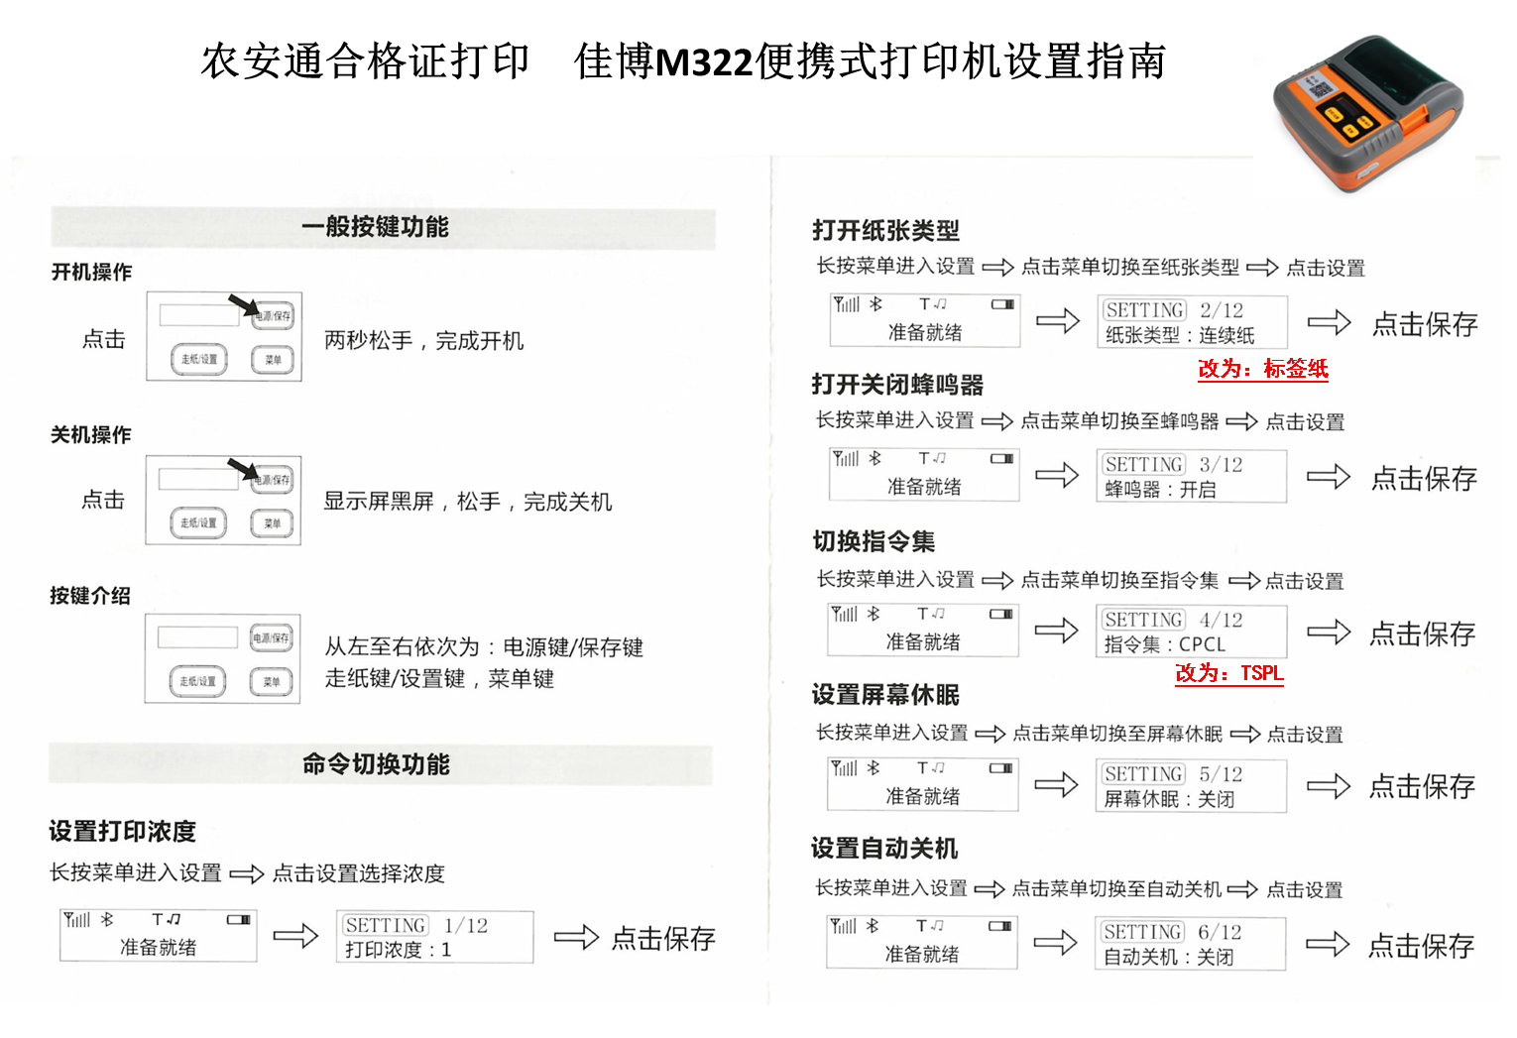

佳博GP-3100TU打印机初始化设置指南

如果使用佳博GP-3100TU打印机进行首次打印时，出现打印位置偏差时，请按照本设置指南进行打印机设置。

解压后在Windows安装打印机驱动程序。

使用原厂设置程序进行初始化设置
对设置程序进行解压，并双击运行barcode printer setting.exe文件。
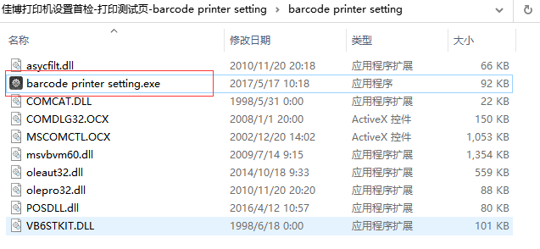
如图，select Port处选择 DRIVER，Driver处选择对应的打印机型号，在首检模式处设置为ON。
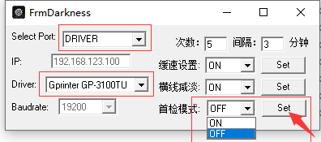
点击Set完成设置。
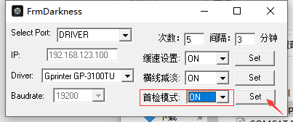

启动合格证打印程序，打印合格证进行测试验证。

